1. **安装说明**

不能和greenplum安装在一台机器。

1. **数据库postgresql安装**

**1、资源准备**

安装过程在linux操作系统的服务器上安装postgresql数据库，安装环境准备如下：

1. linux操作系统版本：



2、获取postgresql数据库安装时必须的安装包

radhat中查看是否安装了某个软件的命令：rpm -qa | grep 软件名。

which命令可查看某个软件的安装路径。

挂载镜像后，使用**yum install 包名 -y** 来安装软件包。需要的安装包如下

yum install -y gcc

yum install -y gcc-c++

yum install -y libicu-devel

yum install -y perl-ExtUtils-Embed

yum install -y readline

yum install -y readline-devel

yum install -y zlib

yum install -y zlib-devel

yum install -y openssl

yum install -y openssl-devel

yum install -y pam-devel

yum install -y libxml2-devel

yum install -y libxslt-devel

yum install -y openldap-devel

yum install -y systemd-devel

yum install -y tcl-devel

yum install -y python-devel

yum install -y bzip2-devel

3、postgresql数据库版本

https://www.postgresql.org/download/

1. 安装postgresql数据库时，需要使用到root用户，并且需要新建一个pg的管理用户，用于起停postgresql数据库，比如可以创建为pgsql用户，使用该用户用于数据库登录等数据库日常管理。

|  |
| --- |
| #创建管理用户pgsql  useradd pgsql  #设置管理用户密码  passwd pgsql |

**2、数据库postgresql安装**

1、使用xshell工具上传postgresql数据库安装包至/home/pgsql用户目录下。

2、使用pgsql登录至机器，并切换至/home/pgsql目录，执行解压操作

tar -zxvf postgresql-xx.tar.gz

3、创建安装目录，

|  |
| --- |
| #创建安装目录  cd ~  mkdir pgsql |

4、生成数据库配置文件

|  |
| --- |
| #进入postgresql解压目录  cd /home/pgsql/postgresql-xx  #生成数据库配置文件（prefix 为数据库的安装目录）  ./configure --with-openssl --with-systemd --prefix=/home/pgsql/pgsql |

最后没有出现异常，则代表检查通过。

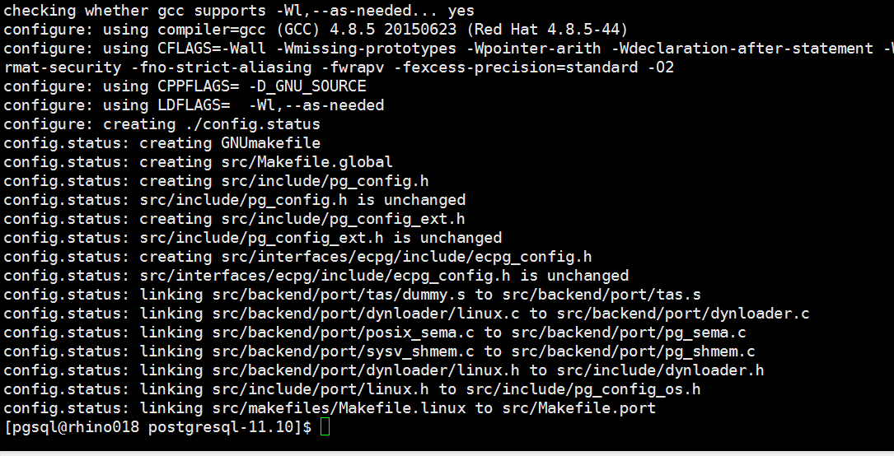

6、数据库postgresql的安装

执行make命令

若没有出错，最后出现“All of PostgreSQL successfully made. Ready to install.”则代表编译成功。

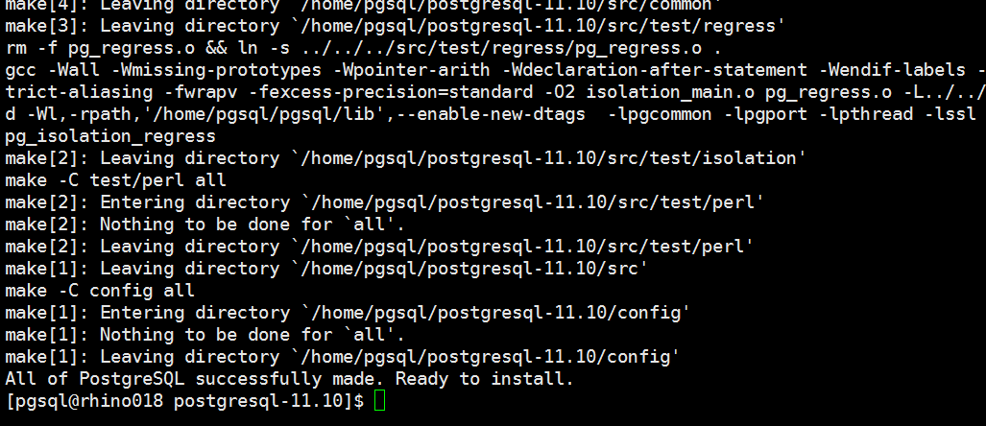

再执行make install命令

若没有出错，最后出现“PostgreSQL installation complete.”则代表安装成功。

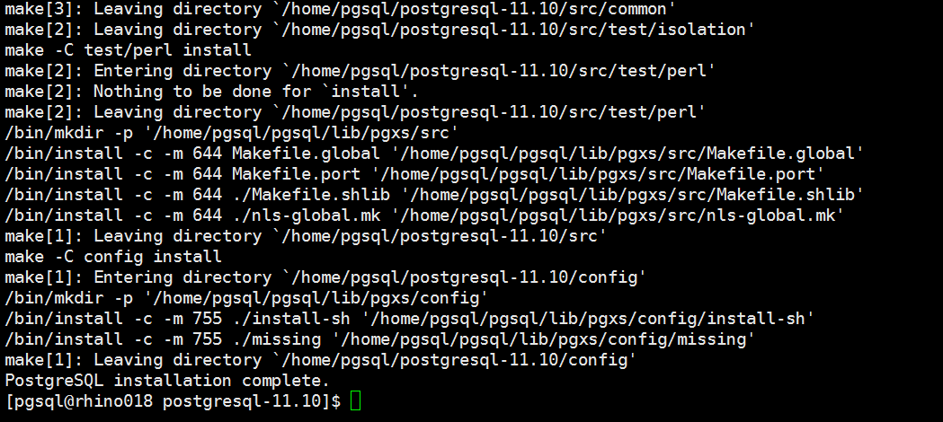

**3、数据库postgresql配置**

1、data目录创建

|  |
| --- |
| #postgresql 使用root用户无法启动，需要创建切换到pgsql来初始化启动。  #设置data目录，可以自行设置到其它盘，以data01盘为例  mkdir /data01/data  chown -R pgsql:pgsql /data01/data |

1. postgres环境变量配置

|  |
| --- |
| su pgsql  cd ~  vi .bash_profile |

其中标黄部分需要根据具体配置修改。

|  |
| --- |
| PGDATA=/data01/data  export PGDATA  export LANG=en_US.utf8  export PGHOME=/home/pgsql/pgsql  export LD_LIBRARY_PATH=$PGHOME/lib:/lib64:/usr/lib64:/usr/local/lib64:/lib:/usr/lib:/usr/local/lib:$LD_LIBRARY_PATH  export DATE=`date +"%Y%m%d%H%M"`  export MANPATH=$PGHOME/share/man:$MANPATH  export PGUSER=pgsql  export PGHOST=192.168.1.10  export PGPORT=5432  export PGDATABASE=postgres  PATH=$PATH:$HOME/.local/bin:$HOME/bin  export PATH=$PGHOME/bin:$PATH  #启用新配置的环境变量  source .bash_profile |

3、初始化数据库

|  |
| --- |
| #初始化数据库  /home/pgsql/pgsql/bin/initdb --encoding=utf8 -D /data01/data |

出现如下截图代表初始化成功

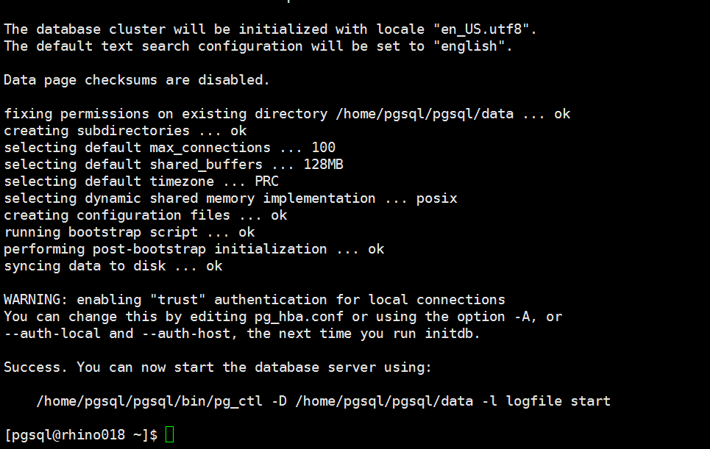

成功后修改端口及ip：

vim /data01/data/postgresql.conf

|  |
| --- |
| port = 5432  listen_addresses = '192.168.1.10' |

添加白名单：

vim /data01/data/pg_hba.conf

|  |
| --- |
| host all all 192.168.1.10/32 trust |

4、启动数据库。

|  |
| --- |
| #启动数据库脚本  /home/pgsql/pgsql/bin/pg_ctl -D /data01/data -l logfile start  #关闭数据库脚本  /home/pgsql/pgsql/bin/pg_ctl -D /data01/data -l logfile stop  #重启数据库脚本  /home/pgsql/pgsql/bin/pg_ctl -D /data01/data -l logfile restart  #查看数据库状态脚本  /home/pgsql/pgsql/bin/pg_ctl -D /data01/data -l logfile status |

**5、系统修改**

1、创建postgresql.service

切换root用户：su - root

cd /usr/lib/systemd/system，创建postgresql.service

示例模板文件：



vi postgresql.service，其中标黄处根据实际配置修改。

|  |
| --- |
| [Unit]  Description=PostgreSQL database server  After=network.target  [Service]  Type=forking  User=pgsql  Group=pgsql  # Port number for server to listen on  Environment=PGPORT=5432  # Location of database directory  Environment=PGDATA=/data01/data  # Where to send early-startup messages from the server (before the logging  # options of postgresql.conf take effect)  # This is normally controlled by the global default set by systemd  # StandardOutput=syslog  # Disable OOM kill on the postmaster  OOMScoreAdjust=-1000  #ExecStartPre=/usr/bin/postgresql-check-db-dir ${PGDATA}  ExecStart=/home/pgsql/pgsql/bin/pg_ctl start -D ${PGDATA} -s -o "-p ${PGPORT}" -w -t 300  ExecStop=/home/pgsql/pgsql/bin/pg_ctl stop -D ${PGDATA} -s -m fast  ExecReload=/home/pgsql/pgsql/bin/pg_ctl reload -D ${PGDATA} -s  # Give a reasonable amount of time for the server to start up/shut down  TimeoutSec=300  [Install]  WantedBy=multi-user.target |

修改完成后，保存。

执行命令：systemctl enable postgresql.service使之生效。

然后就可以执行systemctl start/stop/status postgresql.service来控制pg的启停和状态查看。

**6、其它**

**创建超级用户**

create user super;

alter user super with Superuser Createrole CreateDB Replication BypassRLS;

**限制连接个数**

配置指定具体数据库连接的个数限制

登录pg客户端，执行命令：

UPDATE pg_database SET datconnlimit=<CONN_LIMIT_VALUE> WHERE datname=’<DATABASE_NAME>’

